Họ va tên: Trần Văn Hậu

Lớp 63.CNTT-2

Câu 1:

Kết quả:

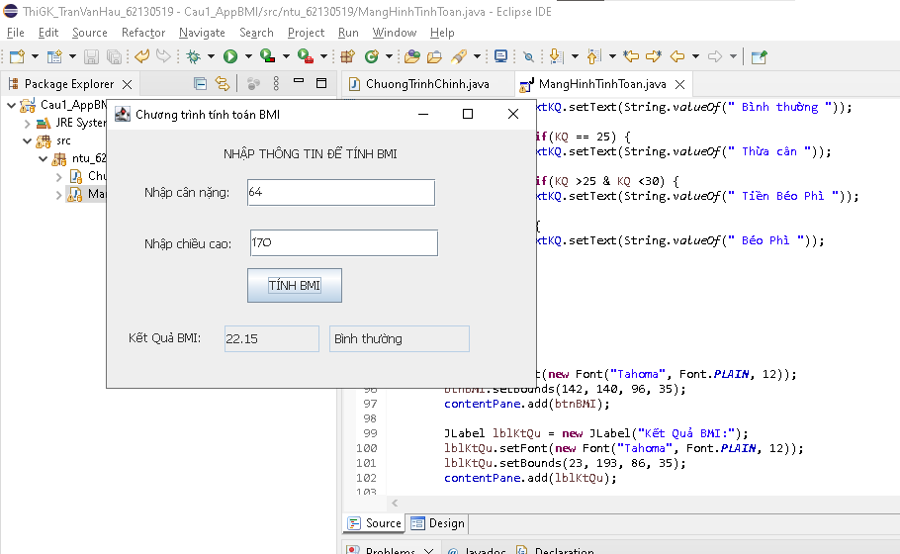

Câu 2: kết quả:

